Instructie = een aanwijzing voor hoe je iets moet doen of gebruiken

Opdracht = een taak die iemand je geeft, die je moet uitvoeren

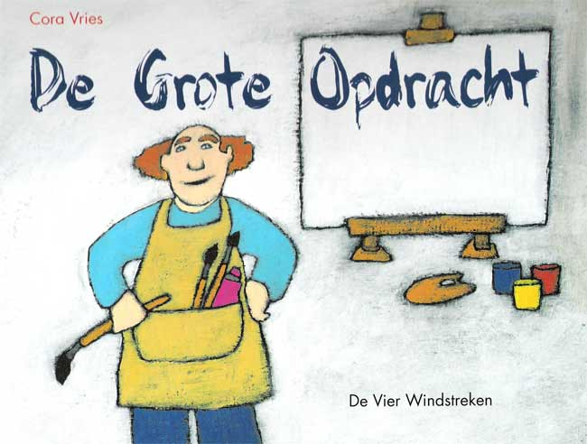
Bevel = een opdracht die je moet uitvoeren, je mag niet weigeren
INSTRUCTIE
OPDRACHT
BEVEL

